3. LAS MANIAS

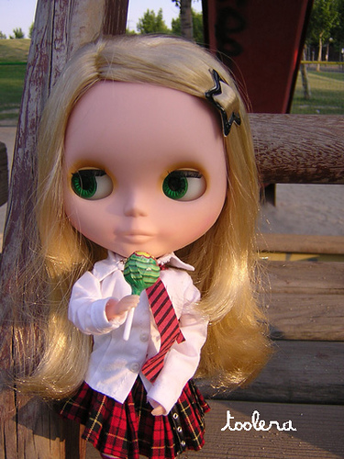

Conviene hacer una llamada especial de atención a aquellas costumbres o formas frecuentes de actuar de los estudiantes que desvían las energías a objetos o sectores diferentes del trabajo intelectual.
En la medida en que las corrijan, ahorrarán tiempo, aumentarán el rendimiento, evitarán tensiones. En cuanto son actitudes subjetivas, repetitivas y también inoportunas, podemos denominarlas manías estudiantiles.

Recordar algunas puede dar idea de su carácter negativo y perjudicial

CAPRICHOS
Mueven a concentrar las simpatías o antipatías en determinadas materias, profesores o actividades, sin razón objetiva.
Todos tenemos gustos o disgustos. Se convierten en frenos si desvían los planteamientos intelectuales de lo verdaderamente importante.
Cuando acontece una situación de este tipo, se debe actuar inicialmente por vía de reflexión, pero sin creer que en este terreno todo se arregla razonando. Además de los argumentos lógicos, hay que acudir también a fomentar sentimientos de compensación, es decir, a crear actitudes contrarias a las antipatías o bloqueos.

OBSESIONES

Consisten en destinar más tiempo del conveniente a determinadas materias o contenidos, debido a la polarización en objetos o temas secundarios con descuido de los importantes y decisivos.
Con frecuencia se hallan motivadas por el deseo de sobresalir, por el afán de imitar a personas con las que se simpatiza o por la ambición de conseguir resultados que aseguren recompensas. El que las soporta no suele ser consciente de ello. Si no son fuertes, pueden casi considerarse normales. El tiempo se encarga de curarlas. Pero, si provocan fanatismos, perjudican mucho.

IMPROVISACION

La tendencia a improvisar puede perjudicar mucho el rendimiento. Es forma de actuar propia de mentes ligeras o indolentes, que todo lo resuelven sobre la marcha y no atienden lo más mínimo a planes bien estudiados y adecuados.
Hay estudiantes que obran por capricho. Hacen en cada momento lo que más les gusta, sin pensar si es lo más conveniente.
Obrar así suele ser malo, pues no se tarda en recoger las consecuencias. A los que están inclinados a ellos, les viene bien que alguien les ayude a planificar bien el tiempo, los objetivos y a ordenar el uso de los medios.

Los estudiantes deben caer en la cuenta de lo importante que resultan los sentimientos en todo lo relacionado con el trabajo intelectual. Sobre todo, deben prevenirse contra su exagerada influencia, si son muy emotivos temperamentalmente o si se mueven en un clima familiar o escolar en el que dominan las influencias afectivas

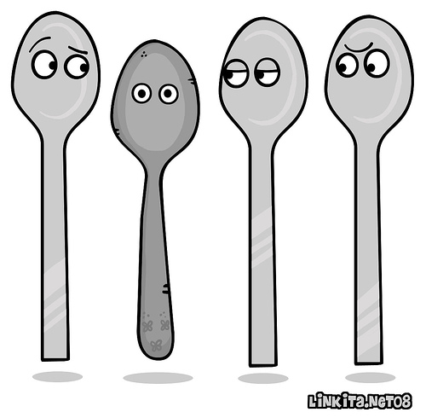
LAS MANIAS MENORES

Hay ciertas costumbres que pueden disminuir el rendimiento escolar. Algunos ejemplos nos pueden ayudar a reflexionar y a tratar de evitarlas.

- El atarse obsesivamente a determinado lugar, para poder concentrarse en el trabajo intelectual. Hay estudiantes que se polarizan de tal forma en una biblioteca o en su habitación, que ya no rinden si no es allí.
- El pronunciar en alta voz lo que se lee, para que se quede en la memoria, aunque ello suponga mayor fatiga y formas de trabajo demasiado infantiles.
- El necesitar compañía para trabajar, hasta llegar a tener verdadero miedo a la soledad o al silencio prolongado.
- El moverse continuamente en el sitio en que se trabaja, sin aguantar un largo rato sentado, sobre la mesa, ante un libro.
- El usar con frecuencia cauces superfluos de comunicación mientras se trabaja, como es el teléfono para transmitir impresiones o para hacer preguntas a amigos o a compañeros alejados.

Estas y otras manías suelen reducir mucho las posibilidades. Hacen muy difícil el trabajo concentrado y eficaz. Cuando llegan a ser muy absorbentes, transforman al estudiante en una especie de robot, preso en las redes que poco a poco ha ido tejiendo él mismo, casi sin darles importancia al principio, pero convertidas a la larga en cadenas.
Hay quien ya no puede trabajar sin fumar, sin café, sin música, sin beber agua, sin tener una ventana por la que mirar continuamente, etc. Uno llega a comportarse como un autómata, sin darse cuenta de ello. Visto desde fuera, el comportamiento del maniático llega a ser lamentable. Visto desde él mismo, casi se parece a una enfermedad.

PARA VENCER LAS MANIAS

- Hay que tener bien claro el ideal de la libertad en el trabajo. Uno debe hacerse capaz de concentrarse y rendir en multiplicidad de circunstancias y situaciones.
- Se debe vivir sin esos tóxicos mentales y tender a desintoxicarse poco a poco si ya se tienen, por los perjuicios que originan.
- Se puede recurrir a la ayuda de otros, para que adviertan y exijan conductas más racionales y eficaces.

- Sobre todo se debe promover la voluntad, a fin de adherirse a opciones firmes en el trabajo; y también hay que comprometer la afectividad, para suscitar sentimientos de libertad e independencia.
Las manías tienen mucho que ver con el propio temperamento. A veces entra en juego la influencia de personas que nos quieren ayudar, pero que también son dependientes de esos modos irracionales de obrar.
- También es conveniente diferenciar bien lo que son pequeñas manías y lo que son formas erróneas que pueden originar graves y definitivos perjuicios.
Determinados comportamientos en el dormir, en la toma de apuntes, en el modo de organizar el tiempo, etc. dañan seriamente las posibilidades de estudio posterior y deben ser tomados en serio antes de que sea tarde.



